

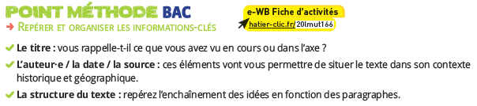

**BAC prep! Write a summary in English.**

1. Le titre : vous rappelle-t-il ce que vous avez vu en cours ou dans l’axe ?

…………..…………..…………..…………..…………..…………..…………..…………..…………..…………..…………..…………..…………..

…………..…………..…………..…………..…………..…………..…………..…………..…………..…………..…………..…………..…………..

…………..…………..…………..…………..…………..…………..…………..…………..…………..…………..…………..…………..…………..

…………..…………..…………..…………..…………..…………..…………..…………..…………..…………..…………..…………..…………..

…………..…………..…………..…………..…………..…………..…………..…………..…………..…………..…………..…………..…………..

…………..…………..…………..…………..…………..…………..…………..…………..…………..…………..…………..…………..…………..

1. L’auteur.e / la date / la source : ces éléments vont vous permettre de situer le texte dans son contexte historique et géographique.

|  |  |
| --- | --- |
| L’auteur.e |  |
| La date |  |
| La source |  |
| Le contexte historique et géographique |  |

1. La structure du texte : repérez l’enchaînement des idées en fonction des paragraphes.

|  |  |
| --- | --- |
|  | Idée(s) principale(s) |
| Paragraphe 1 (l.1-6) |  |
| Paragraphe 2 (l.7-13) |  |
| Paragraphe 3 (l.14-21) |  |
| Paragraphe 4 (l.22-25) |  |
| Paragraphe 5 (l.26-34) |  |
| Paragraphe 6 (l.35-48) |  |
| Paragraphe 7 (l.49-54) |  |
| Paragraphe 8 (l.55-fin) |  |